Communiqué de presse
Paris, le 1er octobre 2018

Des tablettes de légumes 100% bio et gourmandes : l’innovation de l’entreprise nantaise Cocasse !

Pauline et Kévin, deux jeunes créatifs passionnés de food, ont décidé de rendre justice aux légumes « laissés-pour-compte » dont personne ne veut et de leur offrir une belle seconde vie ! Après plusieurs semaines de labeur au sein de leur laboratoire nantais, ces deux ingénieurs en agro-alimentaire ont créé un produit nouveau, inédit et fidèle aux saveurs des légumes travaillés : la tablette Cocasse ! Focus sur cette entreprise innovante qui révolutionne la cuisine des légumes et permet à tous d’en manger facilement au quotidien !

LA TABLETTE COCASSE : QUÉSACO ?

Diplômés de l’école Oniris, l’idée de la tablette de légumes a émergé dans l’esprit de Kevin et Pauline suite à leur projet de fin d’études : proposer un produit alimentaire éco-innovant. Pendant plusieurs semaines, ils ont mixé, expérimenté et goûté plusieurs formules avant de trouver la combinaison idéale. Après plusieurs mois de test et de labeur, leur ténacité a fini par payer. De leur four, sortit une tablette à la texture parfaite, lisse et fondante : la tablette Cocasse.
« Nous sommes très fiers de pouvoir proposer notre tablette Cocasse. Nous sommes sensibles au problème de gaspillage. Nous savons aussi que les Français ont envie de manger mieux mais aussi plus responsable. Nous avions donc à cœur de proposer un produit naturel et gourmand qui sublime les légumes. » raconte Pauline, super productrice en chef.
La tablette Cocasse, c’est un délicieux mélange de légumes (65%) et de beurre de cacao (35%), issus de l’agriculture biologique. Sans additif, sans conservateur, sans colorant et sans sel : Cocasse c’est le plaisir de créer et le plaisir de manger ! Le goût et les qualités nutritionnelles des légumes sont préservés au maximum : 100% naturel et respectueux de l’environnement, ces tablettes sont pratiques et faciles à utiliser pour ajouter de la couleur et de la saveur dans sa cuisine au quotidien !

« Nous n’avons plus forcément le temps de passer 4h en cusine pour préparer de bons petits plats, surtout en semaine ! Mais nous avons envie de bien manger. Notre tablette Cocasse répond donc à un vrai besoin d’immédiateté et de praticité. Cocasse va permettre d’innover et de continuer à se faire plaisir dans sa cuisine. » constate Kevin, grand manitou de la cuisine.
Fondue ou râpée, la tablette permet d’incorporer facilement des légumes en un tour de main. Elle est l’aide culinaire idéale pour les cakes, les sauces, les soupes, les cookies, les mousses, les gâteaux… Les déclinaisons sont aussi vastes que votre imagination ! Cocasse, c’est la tablette magique qui va libérer la créativité en cuisine.

TROIS TABLETTES AUX SAVEURS DIFFÉRENTES

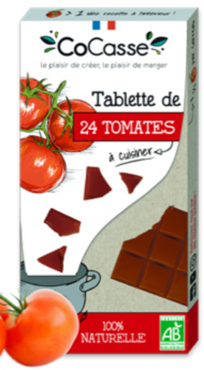

Tablette de TOMATES

INGRÉDIENTS :
Tomates* (63%), beurre de cacao* (37%)
*Ingrédients issus de l’Agriculture Biologique

Prix : 4,49€

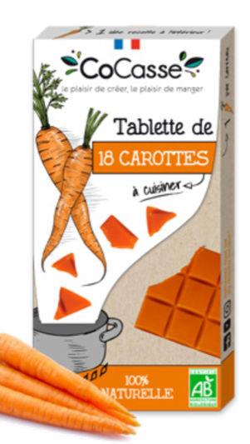

Tablette de CAROTTES

INGRÉDIENTS :
Carottes* (65%), beurre de cacao* (35%)
*Ingrédients issus de l’Agriculture Biologique

Prix : 4,49€

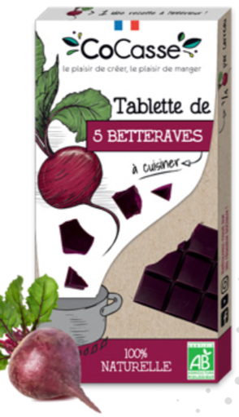

Tablette de BETTERAVES

INGRÉDIENTS :
Betteraves* (65%), beurre de cacao* (35%)
*Ingrédients issus de l’Agriculture Biologique

Prix : 4,49€

QUE FAIRE AVEC CES TABLETTES ? QUELQUES IDÉES RECETTES

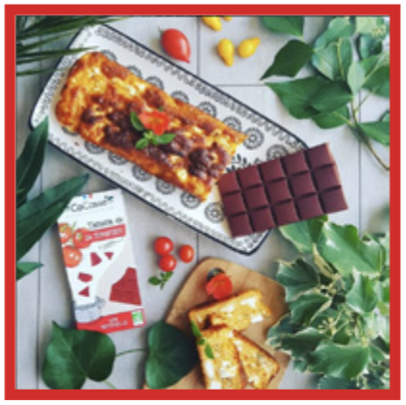
Cake féta et TOMATE

INGRÉDIENTS :
200 g de tomate séchée, 100 g de farine, 1 sachet de levure chimique, 100 g de féta, 50 g de gruyère râpé, 3 œufs, 12 cl de lait, 6 cl d’huile, 1 bouquet de basilic.

ET 3 CARREAUX DE TOMATE !

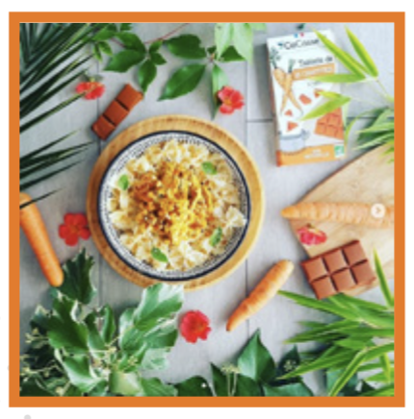
Carbonara à la CAROTTE

INGRÉDIENTS :
250g de tagliatelle fraîche, 200g de lardons fumés, 20cl de crème fraîche épaisse, 1 oignon, 1 gousse d’ail, 20cl de vin blanc, 2 œufs, muscade, poivre et basilic.

ET 4 CARREAUX DE CAROTTE
(à ajouter directement dans la crème)

Falafels BETTERAVE

INGRÉDIENTS :
2 c.à.s. d’huile d’olive, 1 gousse d’ail, ½ oignon rouge, 250g de pois chiches cuits, 50g de pignon de pin, 2 c.à.s de coriandre hachée, 2 c.à.s de persil plat haché, 3 c.à.s de noix de coco en poudre.

ET ½ TABLETTE DE BETTERAVE

CONTACTS PRESSE

Emeline LE THOMAS / Philippine LAURAIRE
emeline@plrp.fr / philippine@plrp.fr
06 08 52 32 11 / 06 76 15 84 10

